
2017届漳州八所中学高三年第三次质量检测
理科综合能力测试生物部分ziyuanku.com
1.有一种肾小球炎症常由β-溶血性链球菌感染所致，体检会发现患者体内存在抗原-抗体复合物，并出现蛋白尿．下列叙述正确的是（ ）
A.用双缩脲试剂检测蛋白尿，水浴加热后呈现出紫色
B.患者血浆蛋白经尿液流失而使血浆渗透压下降，可出现组织水肿
C.链球菌的抗原由核糖体合成并经高尔基体运输至细胞膜
D.内环境中形成的抗原-抗体复合物可被溶酶体分解
2.盐碱地中生活的某种植物，其细胞的液泡膜上有一种载体蛋白，能将细胞质基质中的Na+逆浓度梯度运入液泡，降低Na+对细胞质基质中酶的伤害．下列叙述错误的是（ ）
A.Na+进入液泡与葡萄糖进入小肠上皮细胞的方式相同
B.Na+进入液泡的过程受土壤板结程度的影响
C.该载体蛋白作用的结果不利于增强细胞的吸水力
D.该载体蛋白作用的结果有助于提高植物的耐盐性
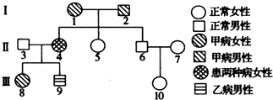
3.图是具有两种遗传病的家族系谱图，设甲病显性基因为A，隐性基因为a；乙病显性基因为B，隐性基因为b．若Ⅱ7为纯合体，下列叙述正确的是（ ）
A.甲病为常染色体显性病，乙病为伴X染色体隐性病
B.Ⅱ5的基因型为aaBB
C.Ⅲ10是纯合体的概率是$\frac{1}{2}$
D.Ⅲ9与Ⅲ10结婚生下正常男孩的概率是$\frac{5}{\text{12}}$
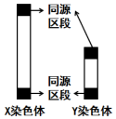
4. A是人体性染色体同源区段上（如图）的基因，正常情况下，在人的初级精母细胞减数分裂形成精子的过程中，一个细胞中携带A基因的染色体条数最多为（ ）
A.1条 B.2条 C.3条 D.4条
5. 图1是将含有生长素的琼脂块放在切去尖端的胚芽鞘一侧，一段时间后，测定胚芽鞘弯曲的情况（弯曲角度用α表示）；图2是生长素浓度对胚芽鞘生长的作用示意图．下列相关叙述正确的是（ ）
资*源%库

资*源%库

A.只用图1实验即可证明生长素有促进生长的作用
B.琼脂块中生长素浓度不同，但可能形成相同的α
C.琼脂块中生长素浓度为d时，胚芽鞘向左侧弯曲
D.琼脂块中生长素浓度为b点时，α具有最大值资*源%库 ziyuanku.com
6. 位于南美洲西海岸900公里处的加拉帕戈斯群岛，群岛上生活着14种“达尔文地雀”，其种间杂交一般是不育的．对加拉帕戈斯群岛生物多样性的描述正确的是（ ）
A.该群岛的物种多样性仅与生物种类的多少有关
B.对该群岛进行生物多样性保护，应主要采取就地保护的方式
C.对岛上的动物进行物种多样性研究，应采用样方法
D.对该群岛进行生物多样性研究，应包括遗传多样性和物种多样性两个方面

29.（8分）图1表示某植物在不同光照强度下氧气和二氧化碳的吸收量（单位：mL•h^{-l}）请回答下列问题： 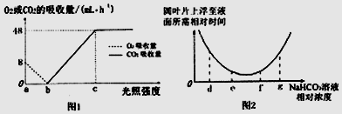
（1）与c点相比，b点时叶肉细胞内C5的含量较 ______ （多/少）．
（2）c点之后限制光合作用速率的主要环境因素是 ______ ，在c点对应的光照强度下植物叶肉细胞（不考虑其他能进行光合作用的细胞）每小时固定的二氧化碳为 ______ mL，叶绿体释放的氧气的去向是 ______ ．
（3）人们从生长状况相同的植物叶片上剪出大小、部位相同的若干圆叶片，抽取圆叶片细胞内的气体，平均分成若干份，然后置于一定范围的、不同浓度的NaHCO₃溶液中，使其沉于底部，在适宜温度下给予相同的、一定强度光照，测量圆叶片上浮至液面所需时间，其记录结果绘成曲线如图2．据图分析，导致d点圆叶片上浮至液面所用时间大于e点的主要原因是 ______ ．

Ziyuanku.comWWW.ziyuanku.com30. （10分）分析有关神经调节的资料，回答问题．
科学家发现人体中有一种与肥胖有关的物质--瘦素．通过小鼠实验发现，瘦素可以通过血脑屏障，然后与下丘脑特异性受体结合，把人体相关物质含量的信号传递给下丘脑的体重调节中枢，调节摄食行为．图1表示瘦素通过下丘脑发挥作用的过程，图2为图1中某局部模式图．请回答下列问题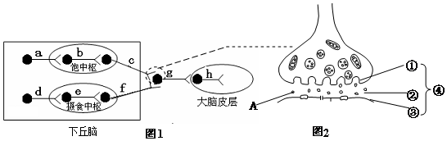：
（1）图2中结构④称为 ______ ，此结构在图1中有 ______ 个．兴奋在图2所示结构④中的传递方向是 ______ （单向/双向/无方向）的．
（2）瘦素通过血脑屏障到达下丘脑，通过一系列调节，从而抑制食欲，减少能量的摄取，达到减重的效果．此时饱中枢和摄食中枢的兴奋性依次是 ______ ．
A．增强、增强 B．增强、减弱 C．减弱、增强 D．减弱、减弱
（3）图2中物质A是 __________ ，若当图中c神经元释放物质A，并引起③的抑制，则此时③处的膜电位是 ______ ，大脑皮层将 ______ （有/无）饱感．
31. （9分）某植物茎秆有短节与长节，叶形有皱缩叶与正常叶，叶脉色有绿色和褐色，茎秆有甜与不甜．下面是科研人员用该植物进行的两个实验（其中控制茎秆节的长度的基因用A和a表示，控制叶形的基因用B和b表示）．请回答下列问题．
（l）【实验一】纯合的短节正常叶植物与纯合的长节皱缩叶植物杂交F₁，全为长节正常叶植株，F₂中长节正常叶：长节皱缩叶：短节正常叶：短节皱缩叶=9：3：3：1．
①从生态学方面解释上述实验中F1的性状表现有利于 ______ ．
②请在方框内画出实验一中F₁基因在染色体的位置（用“|”表示染色体，用“．”表示基因在染色体上的位置）
（2）【实验二】纯合的绿色叶脉茎秆不甜植株与纯合的褐包叶脉茎秆甜植株杂交，F₁全为绿色叶脉茎秆不甜植株，F₂中只有两种表现型，且绿色叶脉茎秆不甜植株：褐色叶脉茎秆甜植株=3：1（无突变、致死现象等发生）．
①与实验一的F₂结果相比，请尝试提出一个解释实验二的F2结果的假设 ______ ．
②根据你的假设，实验二中F₁产生配子的种类有 ______ 种．
③为验证你的假设是否成立，可采用 ______ 法，若实验结果为 ______ ，则假设成立．$来&源：ziyuanku.com
32. （12分）对某小型湖泊生态系统的能量流动情况调查结果如表[表中甲乙丙丁为不同营养级．GP为同化量，R为呼吸消耗量．单位l02kJ/（m2．a）]：
 | GP | X | R
甲 | 12.6 | 2.9 | 9.7
乙 | 838.2 | 166.0 | 672.2
丙 | 0.9 | 0.4 | 0.5
丁 | 105.0 | 38.8 | 66.2
分解者 | 184.5 | 23.8 | 160.7
请分析表格回答下列问题．
（1）表格中X的含义是 ______ ．该生态系统初级消费者到次级消费者的能量传递效率是 ______ ．上一营养级的能量不能100%流入下一营养级，原因在于 ______ ．
（2）流经该生态系统总能量是 ______ kJ/（m2•a）．分析表格可知，该生态系统有机物的总量呈现 ______ 趋势．

37．【生物--选修1：生物技术实践】（15分）
如图为微生物的实验培养和纯化醋酸菌的部分操作步骤．请回答下列问题： 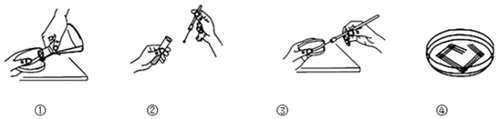
（1）①是制备培养基时 ______ 中的主要操作，该操作需使锥形瓶的瓶口通过火焰，目的是通过 ______ ，防止瓶口的微生物污染培养基．
（2）该纯化醋酸菌的接种方法是 ______ ．完成步骤④的操作，接种共需要 ______ 次的灼烧处理．
（3）纯化的醋酸菌菌种将频繁用于果醋生产，则可以采用 ______ 的方法保存菌种，但这种方法保存的时间不长，原因是 ______ ．
（4）将醋酸菌加入果酒中，乙醇为醋酸菌的生命活动可提供 ______ ，将温度控制在 ______ ℃，可以获得较多果醋．
38．【生物--选修3：现代生物科技专题】（15分）
科学家将鱼抗冻蛋白基因转入番茄，使番茄的耐寒能力大大提高，可以在相对寒冷的环境中生长．质粒上有PstⅠ、SmaⅠ、HindⅢ、AluⅠ等四种限制性核酸内切酶切割位点，如图是转基因抗冻番茄培育过程的示意图（ampt为抗氨苄青霉素基因），其中①∽④是转基因抗冻番茄培育过程中的相关步骤，Ⅰ、Ⅱ表示相关结构或细胞．请据图作答： 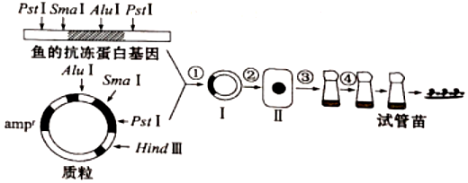
（1）在构建重组DNA时，可用一种或多种限制性核酸内切酶进行切割，为了避免目的基因和载体在酶切后产生的末端发生任意连接，在此实验中应该选用限制性核酸内切酶 ______ 分别对 ______ 、 ______ 进行切割，切割后产生的DNA片段分别为 ______ 、 ______ 种．
（2）培养基中的氨苄青霉素会抑制番茄愈伤组织细胞的生长，要利用该培养基筛选已导入鱼的抗冻蛋白基因的番茄细胞，应使I重组DNA中含有 ______ 作为标记基因．
（3）研究人员通常采用 ______ 法将鱼抗冻蛋白基因导入番茄细胞内．
2017届漳州八所中学高三年第三次质量检测
理科综合能力测试
生物试题参考答案
1.B 2.C 3.D 4.B 5.B 6.B
29.（每空2分，共10分）（1）少；
- 温度和二氧化碳浓度；56；进入线粒体和释放到外界环境中；
- d点是NaHCO₃溶液浓度较低，二氧化碳供应较少，细胞光合作用强度较弱，而呼吸作用强度未变，气体产生的速率与气体消耗速率之差较c点小，故上浮时间长
30.（每空1分，共7分）（1）突触；7；单向；
- B；
- 神经递质；外正内负；无；
31.（每空2分，共12分）（1）①增强光合作用能力，增强生存斗争能力；
- ①两对等位基因位于一对同源染色体上；
②2；
③测交；绿色叶脉茎秆不甜：褐色叶脉茎秆甜=1：1 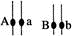；
- ①两对等位基因位于一对同源染色体上；
②2；
③测交；绿色叶脉茎秆不甜：褐色叶脉茎秆甜=1：1
32.（每空2分，共10分）（1）用于该营养级生长发育和繁殖的能量；12%；一部分能量用于本营养级生物的呼吸散热，一部分能量用于分解者（或流向分解者）；
（2）838.2×10²；减少
37.（1）倒平板；灭菌；
- 平板划线法（或稀释涂布平板法）；6；
- 临时保藏；菌种容易被污染或产生变异；
- 能量；30～35
38.（共15分）（1）PstI、SmaI（3分）；含鱼抗冻蛋白基因的DNA；质粒；4；2；
- 抗氨苄青霉素基因；
- 农杆菌转化

